
谦卑
本月经文：
【太11：29】「我心里柔和谦卑，你们当负我的轭，学我的样式，这样，你们心里就必得享安息。」
破冰问题（可2选1）：
你是不是一个骄傲的人？试回答以下问题，检查一下你自己的“傲商”PQ有多高？回答“是”加一分，回答”否”不加分。分数越高说明越骄傲。
傲商（Pride Quotient ，PQ）是描述一个人的骄傲程度，即骄傲指数。
1.我喜爱成为别人注目的焦点: 是□否□
2.总认为我配得这样最佳的礼遇: 是□否□
3.与人的对话充满“我”字: 是□否□
4.我从来不或者很少向人认错: 是□否□
5.我很少机会被人说服、纠正或改变: 是□否□
6.我的心理情感很容易受伤害: 是□否□
7.我对别人的差错不愿意忍耐: 是□否□
8.我帮助别人但对方没有谢意会不舒服: 是□否□
9.我很容易自卑自怜或怨天尤人: 是□否□
10.我总是爱沾别人的便宜: 是□否□
11.我的自我感觉一向良好: 是□否□
12.我的想法和意见总是对的: 是□否□
13. 上述问题没有一个选“是”，我感到惬意:
是□否□
最后一个问题选“是”，已经说明你的骄傲。答题完毕后思考如何对付你的骄傲。

总结与讨论：
《谦卑4：谦卑与骄傲》
谦卑不是懦弱的表现，而是一种态度，是一个胸怀。
谦卑不是对人低声下气、卑躬屈膝，而是对人尊重，这是一种为人处事的智慧。
只有谦卑的人，才能成为智者：因为谦卑，才会不断努力、不断进步；因为谦卑，才不会自满、自傲，才能进入更高的境界。
所以谦卑不仅是保持自己不断进步的重要方法，更是避免祸患的重要途径。
要点一：骄傲的危害
1、人凭什么骄傲——没有理由：
（1）人能力有限：很多事情都是无能为力。
（2）人认识有限，甚至无知
（3）人的罪让人不敢骄傲：一切都来自于神
2、骄傲对人有利吗——没有益处
眼高于顶，自我中心的人是神所不喜爱的。
（参考经文： 【箴六16-19】「耶和华所恨恶的有六样，连他心所憎恶的共有七样：就是高傲的眼，撒谎的舌，流无辜人血的手，图谋恶计的心，飞跑行恶的脚，吐谎言的假见证，并弟兄中布散纷争的人。」）
3、骄傲是愚蠢的表现——没有智慧
在神面前谦卑顺服的人，越能领受神的恩典，越得着尊荣。
（参考经文：【雅四6】「但祂赐更多的恩典，所以经上说：神阻挡骄傲的人，赐恩给谦卑的人。」
【路加福音14:11】「凡自高的必降为卑，自卑的必升为高。」）
讨论问题：
- 请从扫罗王以不顺服神的举动想来取悦神这个例子，想想我们有时候为了面子，会不会也做做一些愚蠢的决定。
- 你是否常常觉得自己的想法比神的话语更加正确，于是按照自己的想法去行事？

要点二：骄傲的原因
1、人的罪性让人骄傲：
这种罪性，让人对地位、对权力、对虚荣，产生极大的欲望，如撒旦的堕落。
（参考经文：【赛十四12-15】「“明亮之星，早晨之子啊！你何竟从天坠落？你这攻败列国的，何竟被砍倒在地上？你心里曾说：‘我要升到天上，我要高举我的宝座在 神众星以上；我要坐在聚会的山上，在北方的极处；我要升到高云之上，我要与至上者同等。’ 然而你必坠落阴间，到坑中极深之处。」）
2、世界的影响让人骄傲
似是而非的世界观，让人产生过度的欲望、贪婪和野心。所以神要祂的百姓要与世界分别出来，在这个世界却不属于这个世界。
（参考经文：【约壹二16】「因为凡世界上的事，就像肉体的情欲，眼目的情欲，并今生的骄傲，都不是从父来的，乃是从世界来的。」）
3、恶者的蒙蔽让人骄傲：
撒旦用各样的理由吸引人心，使人背向神，不依靠神。
（参考经文：【林后四4】「此等不信之人被这世界的神弄瞎了心眼，不叫基督荣耀福音的光照着他们。基督本是神的像。」）
讨论问题：
- 你觉得你在什么事上有权威，有能力，有资格？比如教育孩童？比如某个学科？ 你在职场、在生活中、在教会的服事中有能力吗？这些能力让你觉得沾沾自喜吗？这些都是神给你的，还是你自己的智慧和能力？什么理由让你骄傲？让你自夸？说说你为何难谦卑下来？

要点三：如何战胜骄傲
1、寻求神的帮助
不与人抱怨，舍己跟随神，不凭自己争。
（参考经文：【箴22:4】敬畏耶和华心存谦卑，就得富有、尊荣、生命为赏赐。）
2、数算神的恩典：
一切能力、转变、成功，不在乎我们的能力与奋斗，乃在乎神的恩典临到我们身上。
（参考经文：【林前十五9】「我原是使徒中最小的，不配称为使徒，因为我从前逼迫神的教会。」然而，我今日成了何等人，是蒙神的恩才成的，并且祂所赐我的恩不是徒然的，我比众使徒格外劳苦；这原不是我，乃是神的恩与我同在。」）
3、认真学习圣经：
（1）学习主耶稣的样式：
- 谦卑中有自信（因为对神的信心）：有原则、有立场、有爱心、不惧怕。像耶稣一样有恩典、有真理
- 谦卑中有能力（有从神来的能力）：却不会骄傲
（2）学习圣经中榜样：大卫的一生
- 不需要人的看重，只在乎神的旨意
- 自称贫穷卑贱，不埋怨失信的扫罗
- 只寻求神的心意，依靠神的力量
- 有能听意见的耳，不杀污蔑他的拿八
- 敬重神的受膏者，有机会杀扫罗却不动手
- 顺服神的安排，为儿子预备建圣殿材料
- 被先知拿单责备，马上悔改认罪
4、明白神的应许：
谦卑的人得尊荣，这是神的应许。
（参考经文：【箴十八12】「败坏之先，人心骄傲；尊荣以前，必有谦卑。」
【箴二十九23】「人的高傲，必使他卑下；心里谦逊的，必得尊荣。」）

讨论问题：
- 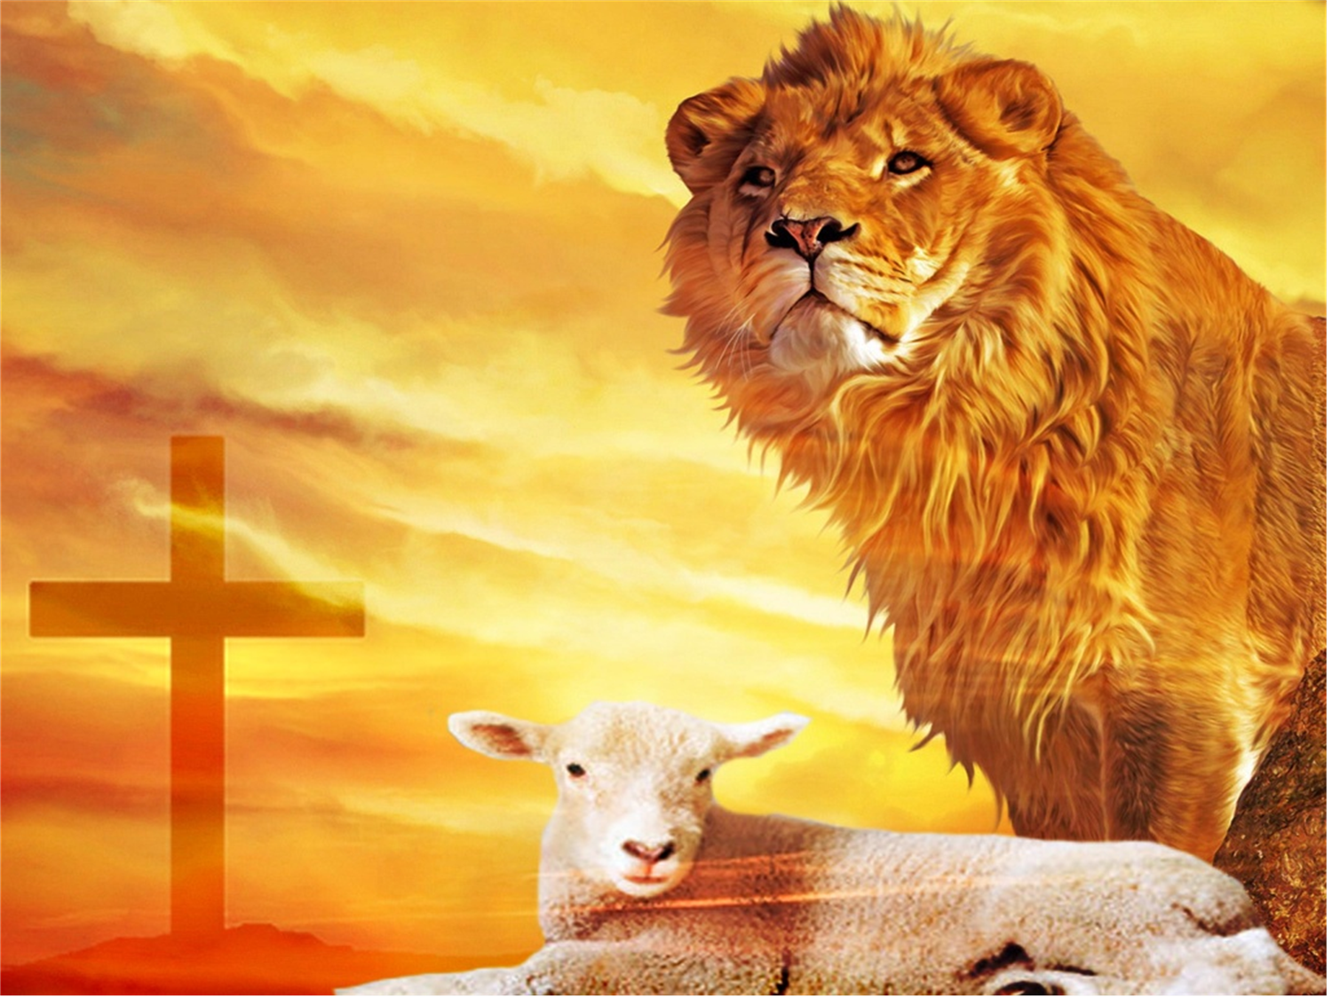
- 犹大的狮子和神的羔羊都在主耶稣身上得到了体现，说说主耶稣为何谦卑自己，被钉，祂的信心和能力来自哪里？

生活操练：
1、操练凡事谦卑顺服倚靠神，不凭自己的力量
2、操练有能听的耳
祷告事项：
- 为我们有能力活出谦卑的生命祷告

- 为肢体需要祷告。
友情提醒:
- 带领讨论者要好好预备，全程发言要限制在15 分钟。尽量鼓励大家发言。
- 请注意时间，每位发言请尽量维持在2～3 分钟左右，让大家都有发言机会。
- 若有离题的讨论，要有技巧的带回来。
- 若有负面的言语，要带往正面的内容。
- 要准时结束。鼓励大家离开时帮助主人清理，包括孩童聚集使用的房间。

